Отчет о проведении оперативно-профилактического мероприятия «Внимание – дети!»
МБОУ «Аксубаевский лицей»

Тематическая книжная выставка в рамках акции "Внимание: дети!"
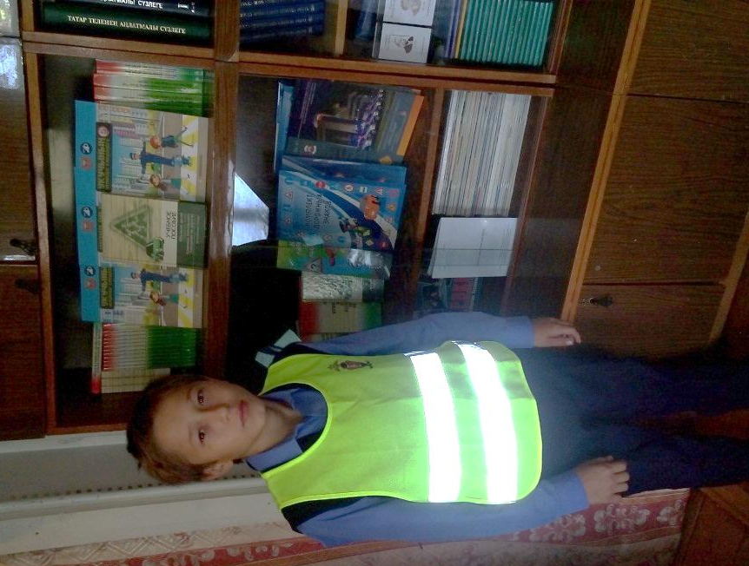
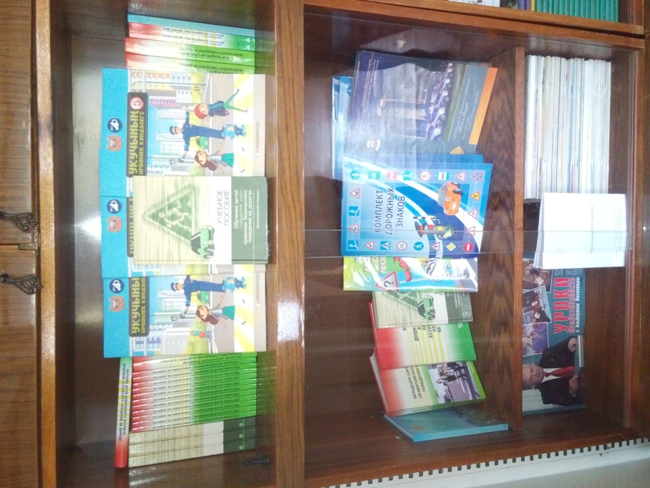

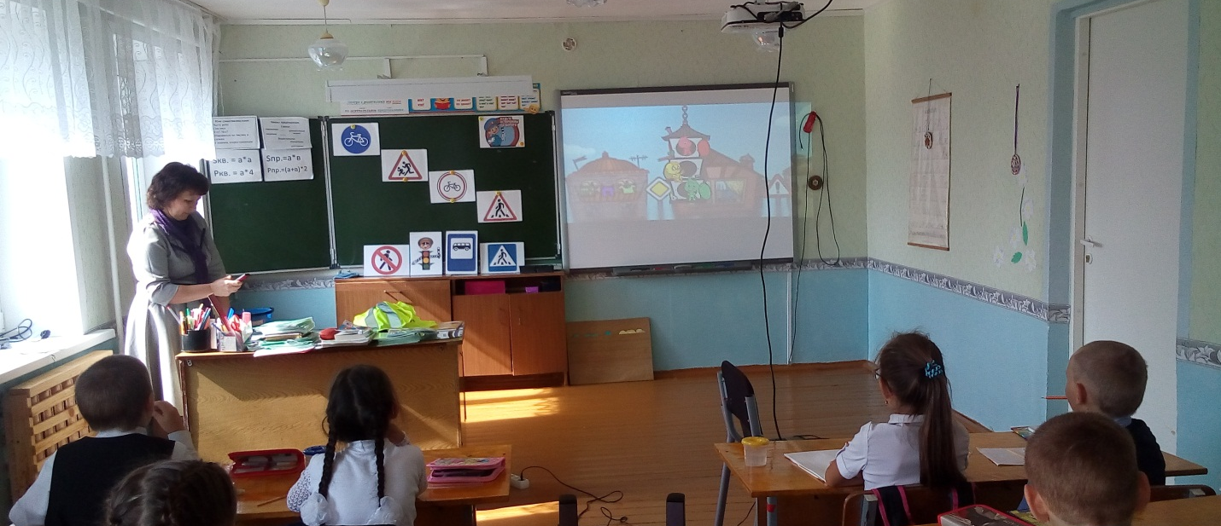
Учащиеся начальных классов 1-4 просмотрели мультфильм о правилах дорожного движения «Здравствуй школа!»

Во втором классе (кл.рук. Калимуллина Е.А.)отряд ЮИД «Юный пешеход» прочитали стихи о правилах дорожного движения и спели отрядную песню «Соблюдай».
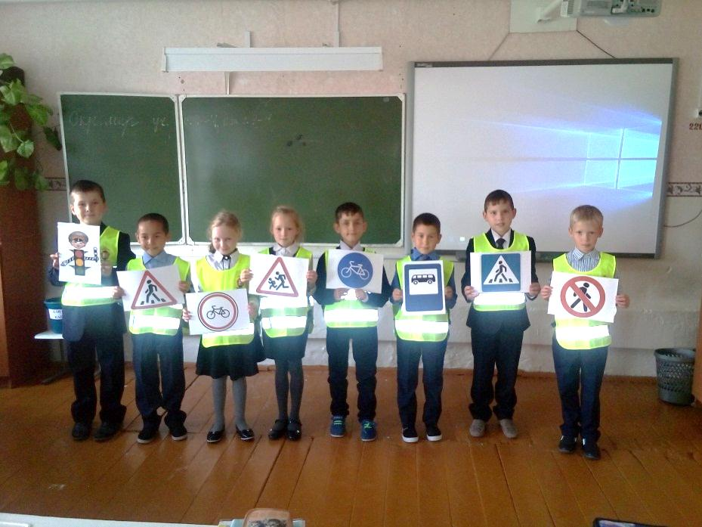
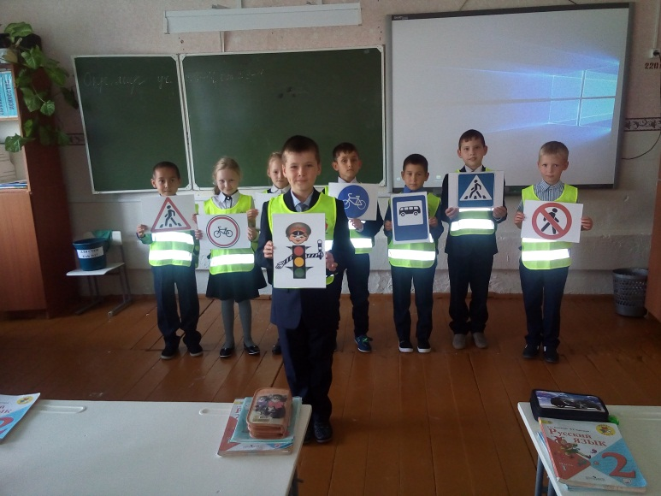

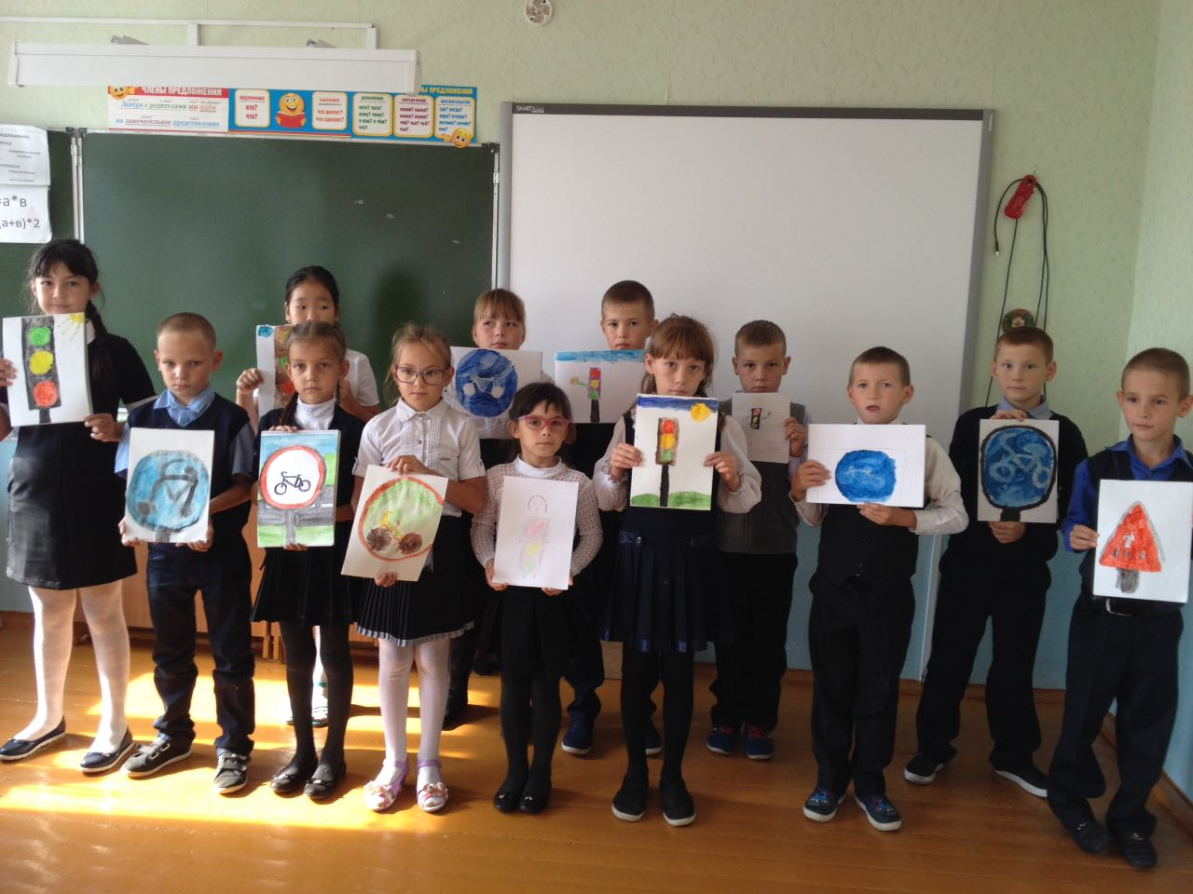
В 3 «Б» классе (кл. рук. Орлова Л.В.) прошел конкурс рисунков «Добрые знаки».
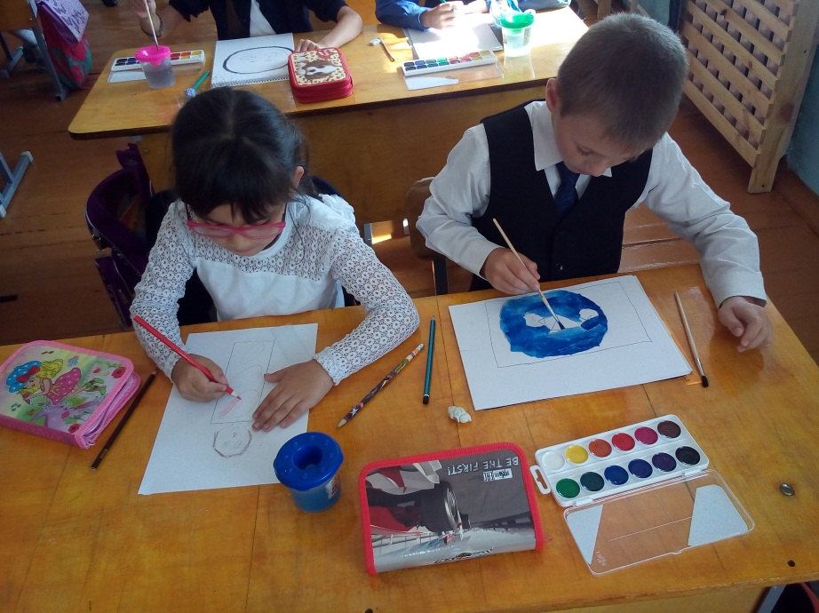

3 «А» класс (кл. рук. Карпова Т.С.) вышел в рейд «Остановись водитель» в рамках акции «Внимание дети!»
